

**Сауран ауданы бойынша 2023-2024 жылдарға арналған жайылымдарды басқару және оларды пайдалану жөніндегі жоспарды бекіту туралы**

Мерзімі біткен

Түркістан облысы Сауран аудандық мәслихатының 2023 жылғы 27 қыркүйектегі № 65 шешімі. Мерзімі өткендіктен қолданыс тоқтатылды

      Қазақстан Республикасының "Қазақстан Республикасындағы жергілікті мемлекеттік басқару және өзін-өзі басқару туралы" Заңыңың 6-бабы 1-тармағының 15) тармақшасына, Қазақстан Республикасының "Жайылымдар туралы" Заңының 8-бабы 1) тармақшасына, 13-бабына сәйкес, Сауран аудандық мәслихаты ШЕШТІ:

      1. Сауран ауданы бойынша 2023-2024 жылдарға арналған жайылымдарды басқару және оларды пайдалану жөніндегі жоспар осы шешімнің қосымшасына сәйкес бекітілсін.

      2. Осы шешімнің орындалуын бақылау Сауран ауданы әкімінің жетекшілік ететін орынбасарына жүктелсін.

      3. Осы шешім оның алғашқы ресми жарияланған күнінен кейін күнтізбелік он күн өткен соң қолданысқа енгізіледі.

|  |  |
| --- | --- |
| *Сауран аудандық мәслихатының төрағасы* | *С.Байсбаев* |

|  |  |
| --- | --- |
|  | Сауран аудандық мәслихатының  2023 жылғы 27 қыркүйектегі № 65 шешіміне қосымша |

**Сауран ауданы бойынша 2023-2024 жылдарға арналған жайылымдарды басқару және оларды пайдалану жөніндегі жоспар**

      1. Сауран ауданы бойынша 2023-2024 жылдарға арналған жайылымдарды басқару және оларды пайдалану жөніндегі жоспар (бұдан әрі - Жоспар) Қазақстан Республикасының "Қазақстан Республикасындағы жергілікті мемлекеттік басқару және өзін-өзі басқару туралы" және Қазақстан Республикасының "Жайылымдар туралы" Заңдарына, Қазақстан Республикасы Ауыл шаруашылығы министрінің 2015 жылғы 14 сәуірдегі № 3-3/332 "Жайылымдардың жалпы алаңына түсетін жүктеменің шекті рұқсат етілетін нормасын бекіту туралы" (нормативтік құқықтық актілерді мемлекеттік тіркеу Тізілімінде № 11064 болып тіркелген) және Қазақстан Республикасы Премьер – Министрінің орынбасары - Қазақстан Республикасы Ауыл шаруашылығы министрінің 2017 жылғы 24 сәуірдегі № 173 "Жайылымдарды ұтымды пайдалану қағидаларын бекіту туралы" (нормативтік құқықтық актілерді мемлекеттік тіркеу Тізілімінде № 15090 болып тіркелген) бұйрықтарына сәйкес әзірленді.

      2. Жоспар жайылымдарды геоботаникалық зерттеп-қараудың жай-күйі туралы мәліметтер, ветеринариялық-санитариялық объектілер туралы мәліметтер, ауыл шаруашылығы жануарлары мал басының саны туралы деректер, олардың иелерін - жайылым пайдаланушыларды, жеке және (немесе) заңды тұлғаларды көрсете отырып, ауыл шаруашылығы жануарларының түрлері мен жыныстық жас топтары бойынша қалыптастырылған үйірлердің, отарлардың, табындардың саны туралы деректер, шалғайдағы жайылымдарда жаю үшін ауыл шаруашылығы жануарларының мал басын қалыптастыру туралы мәліметтер, екпе және аридтік жайылымдарда ауыл шаруашылығы жануарларын жаю ерекшеліктері, малды айдап өтуге арналған сервитуттар туралы мәліметтер, мемлекеттік органдар, жеке және (немесе) заңды тұлғалар берген өзге де деректер ескеріле отырып қабылданды.

      3. Жайылымдарды басқару және оларды пайдалану жөніндегі жоспар жайылымдарды ұтымды пайдалану, жемшөпке қажеттілікті тұрақты қамтамасыз ету және жайылымдардың тозу процестерін болдырмау мақсатында қабылданды.

      4. Жоспар:

      1) осы Жоспардың 1-қосымшасына сәйкес құқық белгілейтін құжаттар негізінде жер санаттары, жер учаскелерінің меншік иелері және жер пайдаланушылар бөлінісінде Сауран ауданы аумағында жайылымдардың орналасу схемасын (картасын);

      2) осы Жоспардың 2-қосымшасына сәйкес Сауран ауданы аумағында жайылым айналымдарының қолайлы схемаларын;

      3) осы Жоспардың 3-қосымшасына сәйкес Сауран ауданы жайылымдардың, оның ішінде маусымдық жайылымдардың сыртқы және ішкі шекаралары мен алаңдары, жайылымдық инфрақұрылым объектілері белгіленген картасын;

      4) осы Жоспардың 4-қосымшасына сәйкес Сауран ауданы аумағында жайылым пайдаланушылардың су тұтыну нормасына сәйкес жасалған су көздеріне (көлдерге, өзендерге, тоғандарға, апандарға, суару немесе суландыру каналдарына, құбырлы немесе шахталы құдықтарға) қол жеткізу схемасын;

      5) осы Жоспардың 5-қосымшасына сәйкес Сауран ауданы аумағында жайылымы жоқ жеке және (немесе) заңды тұлғалардың ауыл шаруашылығы жануарларының мал басын орналастыру үшін жайылымдарды қайта бөлу және оны берілетін жайылымдарға ауыстыру схемасын;

      6) осы Жоспардың 6-қосымшасына сәйкес Сауран ауданының ауылдар, ауылдық округ маңында орналасқан жайылымдармен қамтамасыз етілмеген жеке және (немесе) заңды тұлғалардың ауыл шаруашылығы жануарларының мал басын шалғайдағы жайылымдарға орналастыру схемасын;

      7) осы Жоспардың 7-қосымшасына сәйкес ауыл шаруашылығы жануарларын жаюдың және айдаудың маусымдық маршруттарын белгілейтін жайылымдарды пайдалану жөніндегі күнтізбелік кестесін;

      8) осы Жоспардың 8-қосымшасына сәйкес ауыл шаруашылығы жануарларының түрлері мен жыныстық жас топтары бойынша қалыптастырылған үйірлердің, отарлардың, табындардың саны туралы деректерін;

      9) осы Жоспардың 9-қосымшасына сәйкес шалғайдағы жайлымдарда жаю үшін ауыл шаруашылығы жануарларының мал басын қалыптастыру туралы мәліметтерін қамтиды.

      5. Сауран ауданы Түркістан облысының солтүстік бөлігінде орналасқан. Ауданның солтүстігінде Созақ ауданымен, оңтүстігінде Отырар ауданымен, шығысында Бәйдібек ауданымен, оңтүстік-шығысында Ордабасы ауданымен, батысында Қызылорда облысының Жаңақорған ауданымен шектеседі. Аудан аумағының Солтүстік Шығыс пен Оңтүстік Шығыс бөлігі таулы негіздегі жазықтық болып табылады. Жерді пайдалану аймағы құрғақ аймақта орналасқан. Аумақтың басым бөлігінде жусан, жантақ, сораң шөп сияқты шөптер және басқа да шөптердің түрлері өседі. Мал жаюға арналған табиғи өсімдіктер ауданы бүкіл ауданның барлық аумағына бөлінген.

      Әкімшілік-аумақтық бөлінісі бойынша Сауран ауданында 12 ауылдық округтер, 36 ауылдық елді мекендер орналасқан.

      6. Сауран ауданының климаты континенттік. Қаратау тауының етегінде орналасқан, суық болмайтын күндері 160-180 күнді құрайды, жылдық ауаның ылғалдығы 330-390 мм. Қыс айларында қардың қалыңдығы 20-40 см барады. Ұзақтығы 120-160 күнге созылады. Жер қыртысы ылғалды ашық сұр топырақты болып келеді. Қысы қысқа, жұмсақ, жазы ұзақ, ыстық. Жыл бойына 40 күндей қар қылаулайды. Бірақ көп жатпай, тез еріп кетеді. Ең суық ай қаңтардың орташа температурасы -8-10℃ градус. Қар жамылғысының орташа қалыңдығы 20-40 см. Қар қарашаның соңы, желтоқсанның басында түсіп, ақпан наурыз айында ери бастайды.

      Жауын-шашынның жылдық орташа мөлшері 200-380 мм. Желдің басым бөлігі шығыс, оңтүстік-шығыс бағыттан соғады. Орташа жылдамдығы 3-5 метр секунд. Желдің әсерінен жазда ауданның гидротермиялық көрсеткіші төмендеп (0,3-0,4) ылғалдылық мөлшері кемиді де аңызақ, құрғақ және ыстық кезең қалыптасады.

      7. Жер беті сулары: Сырдария өзені-ұзындығы 95 км, Қарашық өзені 50 км, Шылбыр өзені 20 км, Жаңақорған өзені 30 км, Иқан су өзені 35 км, жалпы 230 км құрайды. Сонымен қатар, ауданда ауыл шаруашылығын сумен қамтамасыз етуде бөгендер мен тоғандар пайдаланылады.

      8. Ауданда ауыл шаруашылықтың негізгі саласы егін шаруашылығы, мал шаруашылығы, өсімдік шаруашылығы, бау-бақша дақылдарын өсіру болып табылады. Ауданның ауыл шаруашылығына жарамды жерінің аумағы 388 843 га, суармалы егістік 44 441 га, шабындық жерлер 3257 га, жайылымдар 344 402 га құрайды.

      9. Аудан аумағындағы ауыл шаруашылығы жануарларының мал басы саны: 3 576 бас түйе, 88 218 бас ірі қара мал, 460 986 бас ұсақ мал, 16 726 бас жылқы бар.

      10. Аудан аумағында 12 ветеринариялық станциялар, 20 ұсақ малдарды шомылдыру орындары, 13 жасанды ұрықтандыру пунктері қызмет істейді.

      11. Сауран ауданы аумағының жалпы көлемі – 721 745 га, оның ішінде жайылымдық жерлер – 344 402 га.

      12. Санаттар бойынша жерлер бөлінісі:

      1) ауыл шаруашылығы мақсатындағы жерлер – 388 843 га;

      2) елді мекендердің жерлері – 62 273 га;

      3) өнеркәсіп, көлік, байланыс, ғарыш қызметі, қорғаныс, ұлттық қауіпсіздік мұқтажына арналған және ауыл шаруашылығына арналмаған өзге де жерлер – 6 729 га;

      4) ерекше қорғалатын табиғи аумақтардың жерлері, сауықтыру, рекреациялық және тарихи-мәдени мақсаттағы жерлер – 39 424 га;

      5) орман қорының жерлері – 66 145 га;

      6) су қорының жерлері – 2 429 га;

      13. Жайылым өнімділігін анықтау үшін геоботаникалық зерттеулердің деректері қолданылды. Жайылым жерлердің құрғақ массасының орташа түсімділігі 5,3 центнер/га, азықтық бірлігі 3,1 центнер/га құрайды.

      14. Жайылым сыйымдылығын анықтау, жайылым кезеңінде оның өнімділігі туралы деректер негізінде құрылған. Шамамен алғанда, малдар үшін азықтардың келесі нормалары алынды (орта есеппен бір мал үшін): ірі қара мал – 4 кг, ұсақ мал – 2 кг, жылқы және түйе – 6 кг. Жайылым кезеңінің ұзақтылығы 180-200 күнді құрайды. Бұл тұрғыда, жайылым өнімін, жануарлар үшін азықты бір күнде қажет ету көлемін, жайылым кезеңінің ұзақтылығын біле отырып, жайылымның сыйымдылығын анықтауға болады.

      15. Ауыл шаруашылығы жануарларын екпе және аридті жайылымдарда жаю ерекшеліктері:

      1) ауыл шаруашылығы жануарларын жаюдың және айдаудың маусымдық маршруттарын, сондай-ақ жайылым айналымының ұзақтығын белгілейтін жайылымдарды пайдалану жөніндегі күнтізбелік кесте;

      2) топырақ климаттық аймаққа, ауылшаруашылық жануарларларының түрлеріне, сондай-ақ жайылым айналымына байланысты;

      3) далалы – 160-180 күн;

      4) шөлейтті – 160-180 күн.

      Мал жаю ұзақтығы: сүтті ірі қара мал үшін минималды, етті ірі қара мал, қой, жылқы, түйелер үшін – максималды және қар жамылғысының тереңдігі мен тығыздығына және басқа да факторларға байланысты.

      16. Малды айдап өту үшін сервитуттар туралы мәліметтер.

      Аудан бойынша барлығы 344 402 га жайылымдық жер тіркелген. Аудандағы 569 506 бас (88218 ірі қара, 16726 жылқы, 460 986 уақ мал, 3576 түйе) көлемі 49 614 га жайылымды пайдаланады. Осы көрсетілген малдардың ішінде барлығы 71 362 бас (8625 ірі қара, 253 жылқы, 59693 уақ мал) мал бір орында, қоралық жағдайда ұсталып, бордақыланады.

      Сауран ауданындағы жайылымдық жердің жеткіліксіздігін шешу үшін, жайылымдық жерлерге түсетін жүктемені азайтып, мал өсіруді жайылымдық-қоралық жүйеден жайылымды қажет етпейтін мал өсіру жүйесіне (қорада ұстап бағу, бордақылау) ауыстыру қажет.

      Ескерту: аббревиатуралардың ажыратылып жазылуы:

      га – гектар;

      кг – килограмм;

      км – километр;

      см – сантиметр;

      мм – миллиметр;

      ℃ – Цельсий көрсеткіші.

|  |  |
| --- | --- |
|  | Сауран ауданы бойынша 2023-2024 жылдарға арналған жайылымдарды басқару және оларды пайдалану жөніндегі жоспарға 1-қосымша |

**Құқық белгілейтін құжаттар негізінде жер санаттары, жер учаскелерінің меншік иелері және жер пайдаланушылар бөлінісінде әкімшілік аумақтық бірлік аумағында жайылымдардың орналасу схемасы (картасы)**

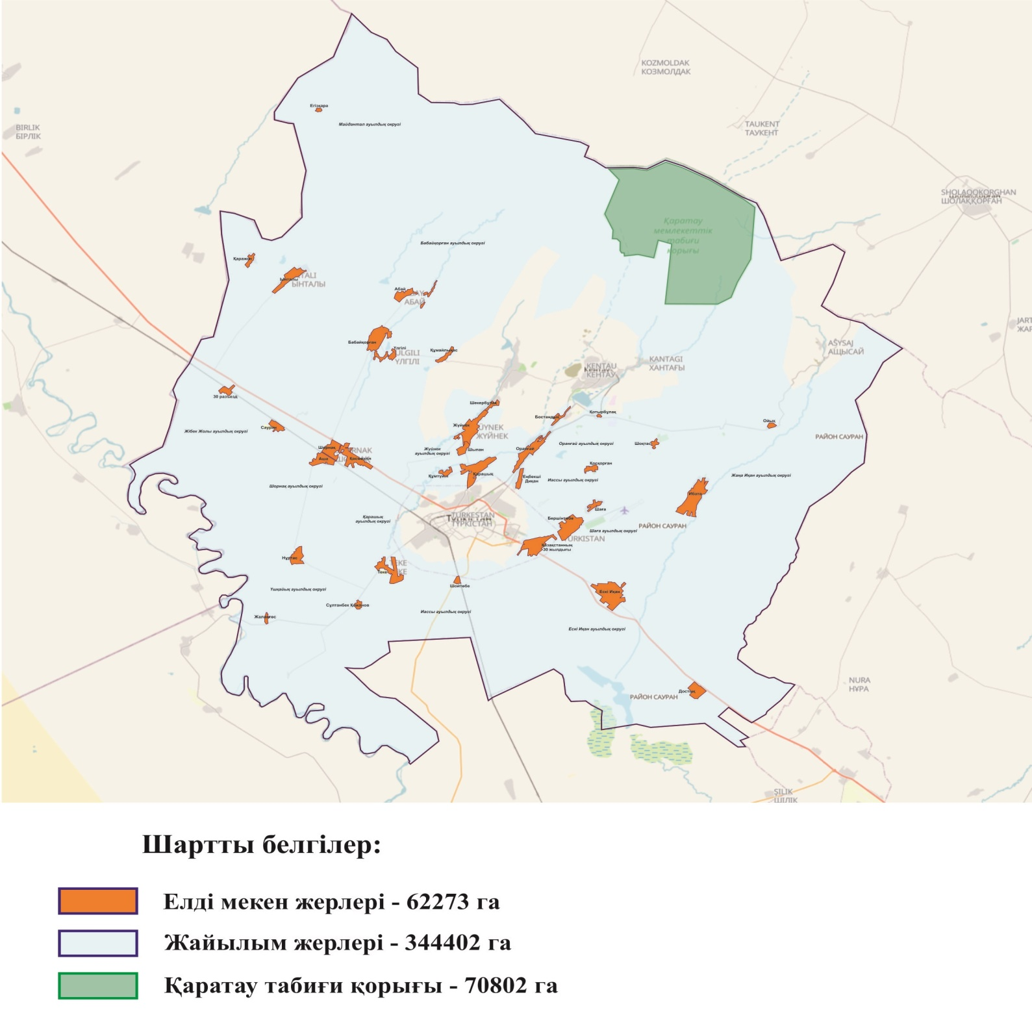

|  |  |
| --- | --- |
|  | Сауран ауданы бойынша 2023-2024 жылдарға арналған жайылымдарды басқару және оларды пайдалану жөніндегі жоспарға 2-қосымша |

**Жайылым айналымдарының қолайлы схемалары**

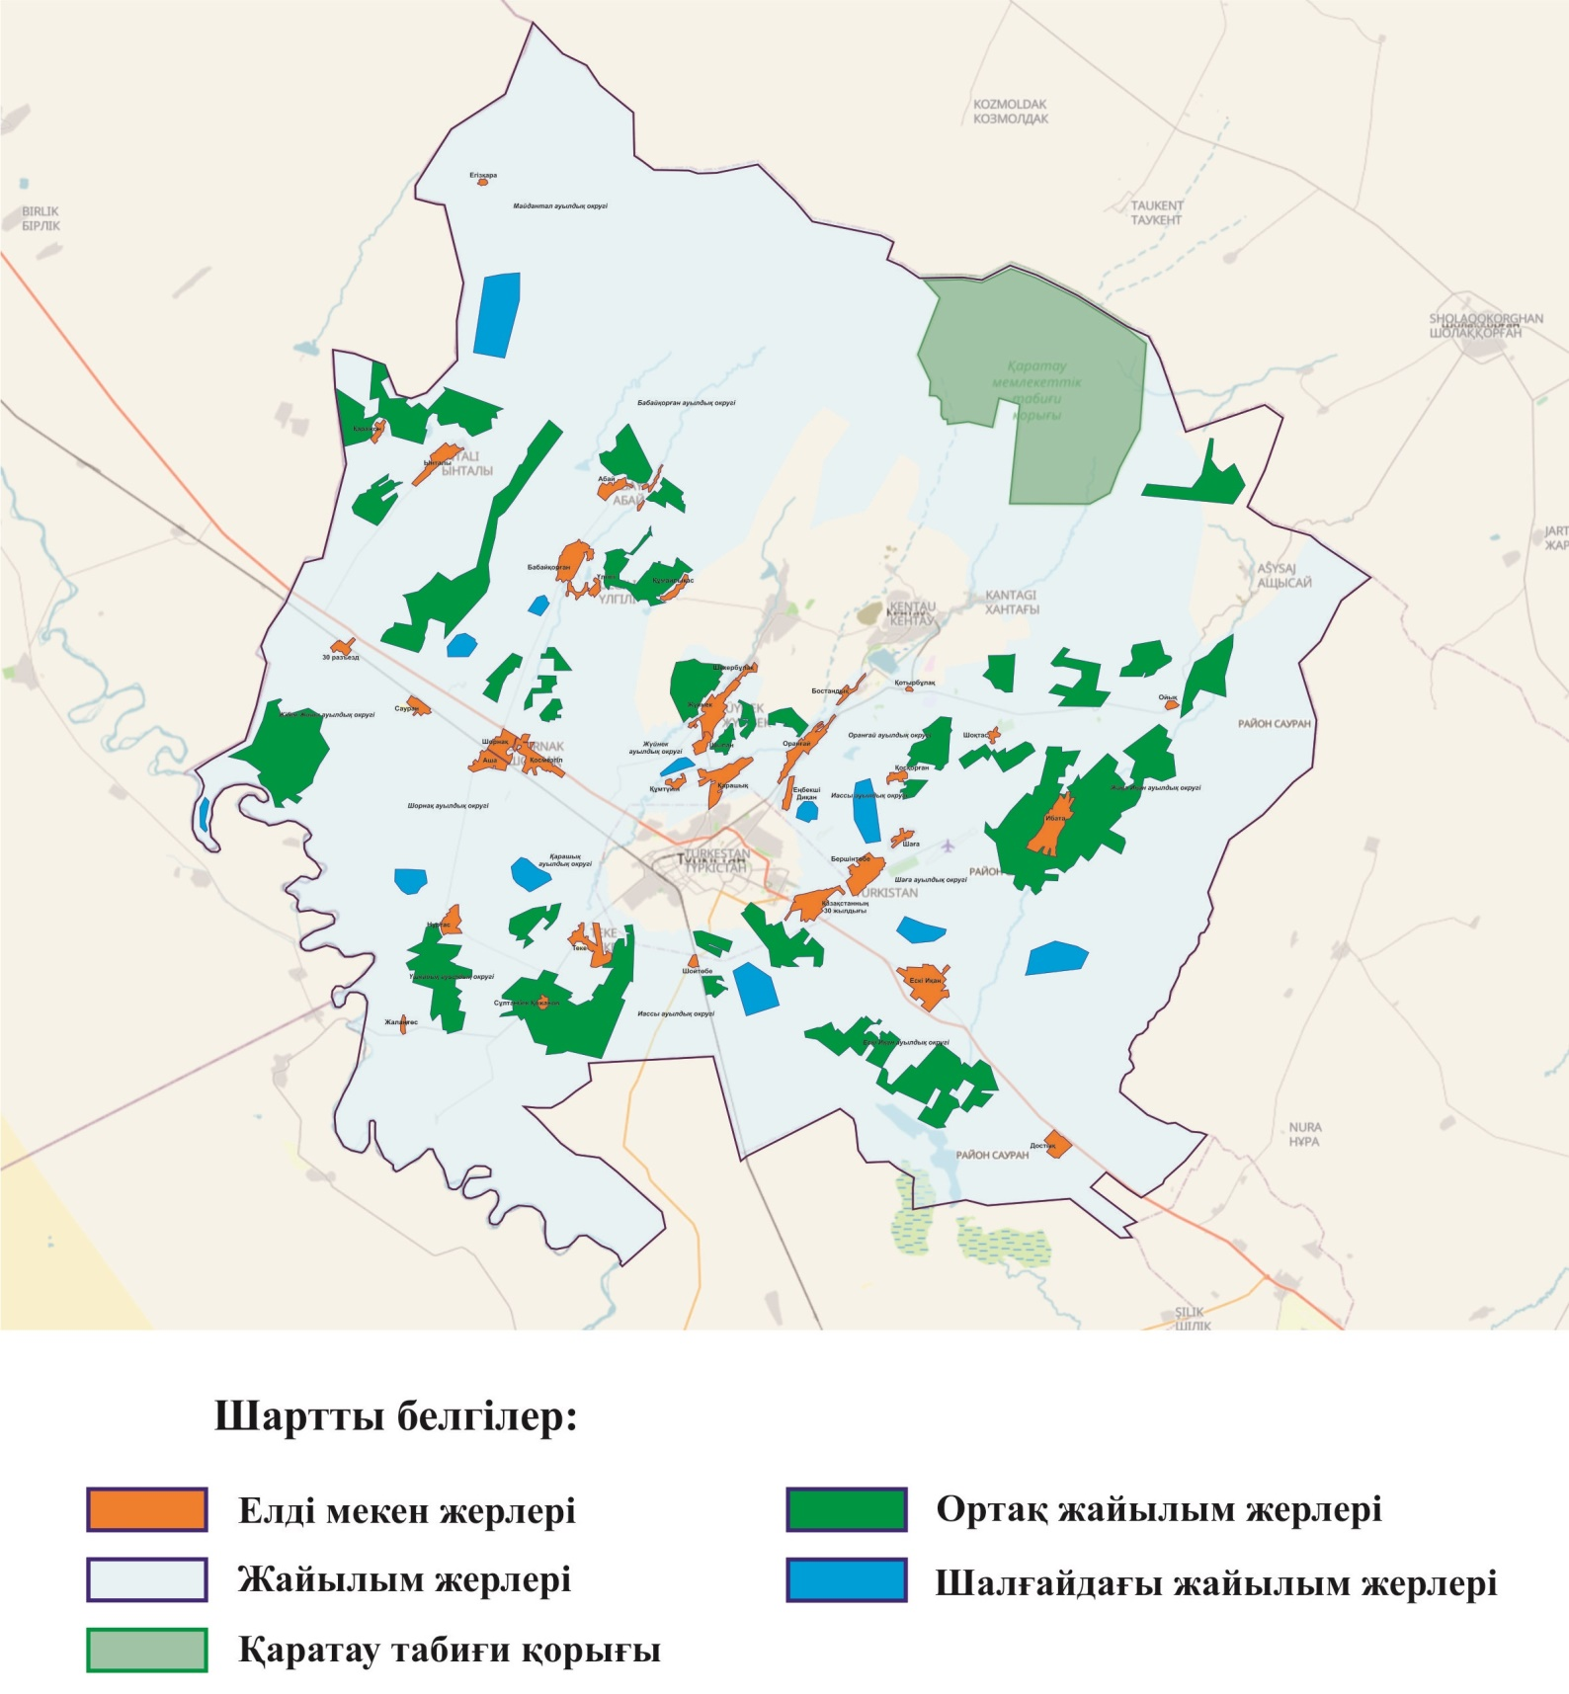

|  |  |
| --- | --- |
|  | Сауран ауданы бойынша 2023-2024 жылдарға арналған жайылымдарды басқару және оларды пайдалану жөніндегі жоспарға 3-қосымша |

**Жайылымдардың, оның ішінде маусымдық жайылымдардың сыртқы және ішкі шекаралары мен алаңдары, жайылымдық инфрақұрылым объектілері белгіленген картасы**

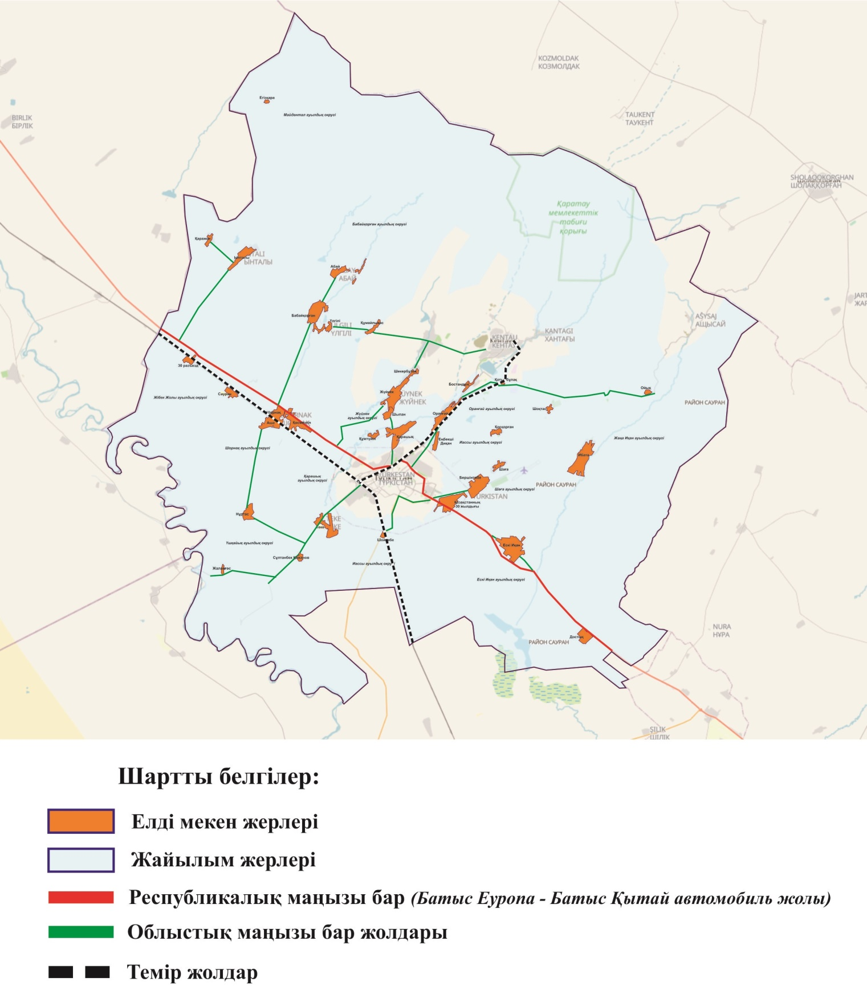

|  |  |
| --- | --- |
|  | Сауран ауданы бойынша 2023-2024 жылдарға арналған жайылымдарды басқару және оларды пайдалану жөніндегі жоспарға 4-қосымша |

**Жайылым пайдаланушылардың су тұтыну нормасына сәйкес жасалған су көздеріне (көлдерге, өзендерге, тоғандарға, апандарға, суару немесе суландыру каналдарына, құбырлы немесе шахталы құдықтарға) қол жеткізу схемасы**

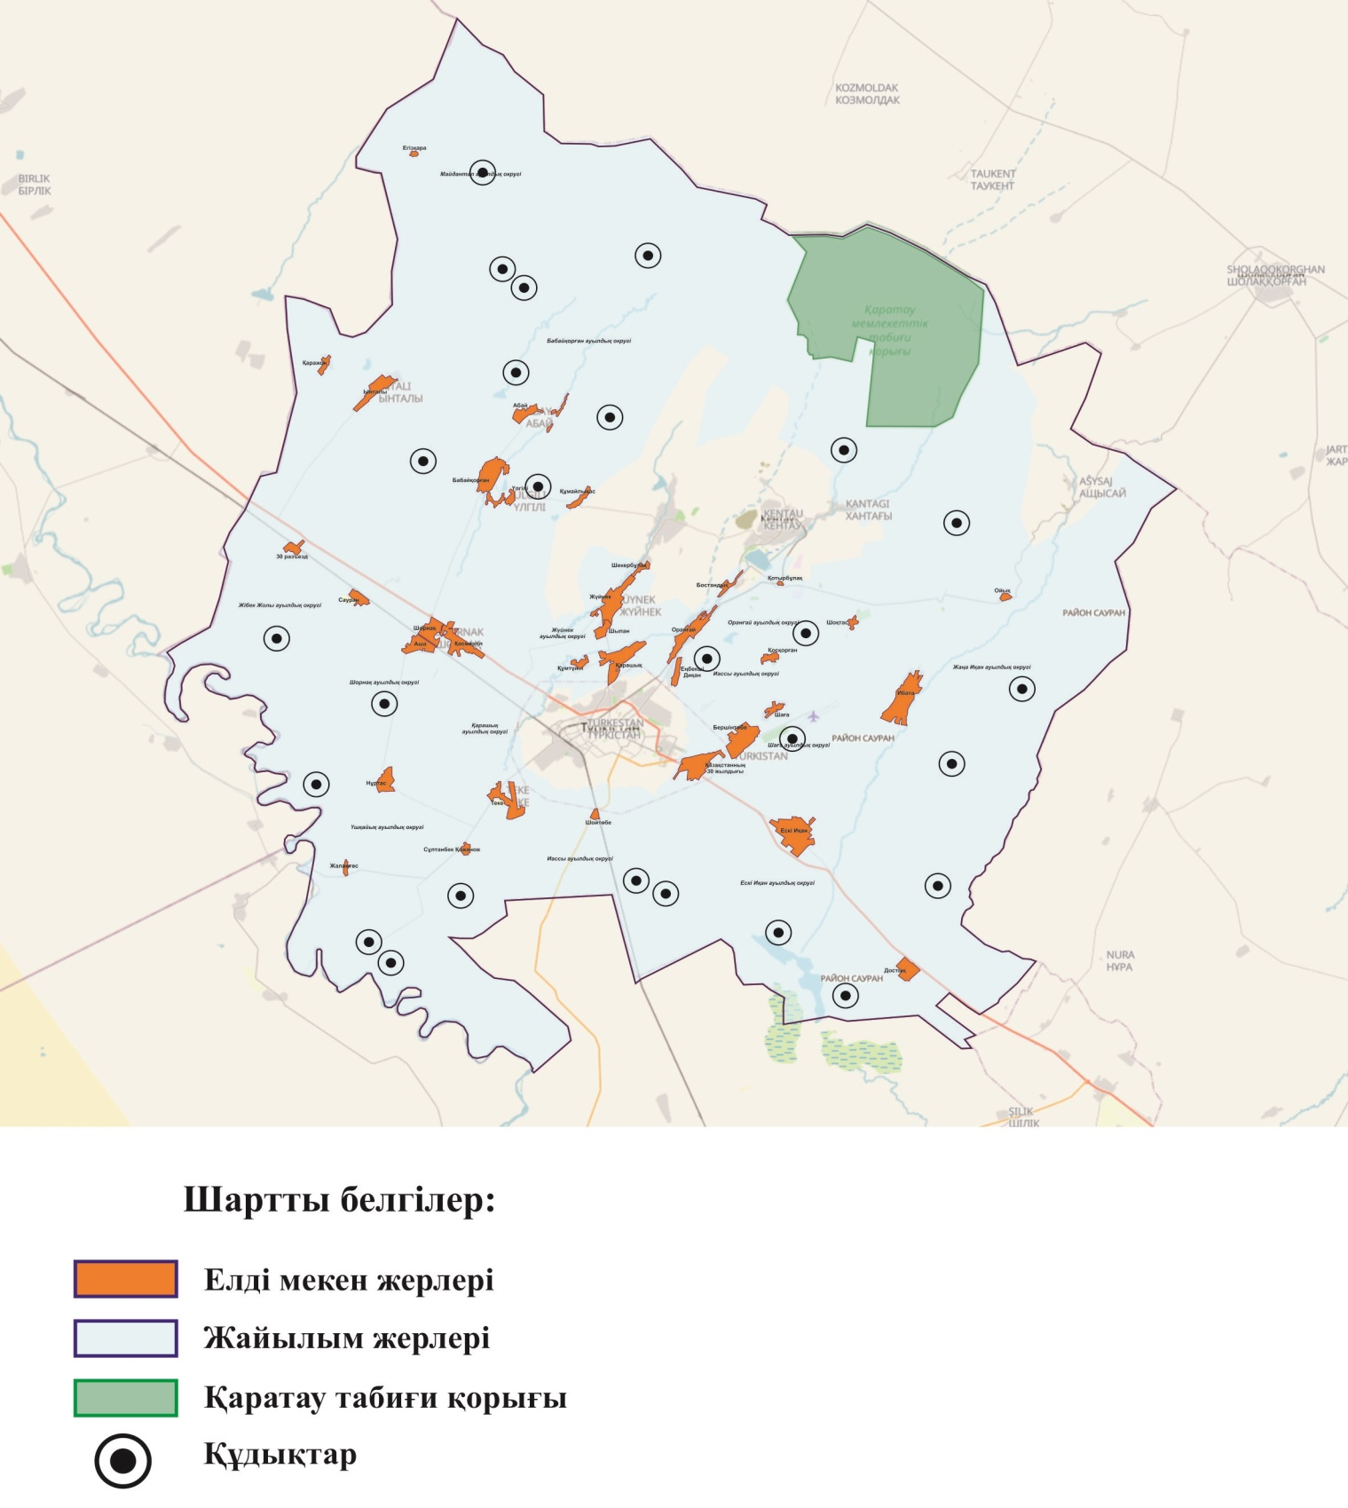

|  |  |
| --- | --- |
|  | Сауран ауданы бойынша 2023-2024 жылдарға арналған жайылымдарды басқару және оларды пайдалану жөніндегі жоспарға 5-қосымша |

**Жайылымы жоқ жеке және (немесе) заңды тұлғалардың ауыл шаруашылығы жануарларының мал басын орналастыру үшін жайылымдарды қайта бөлу және оны берілетін жайылымдарға ауыстыру схемасы**

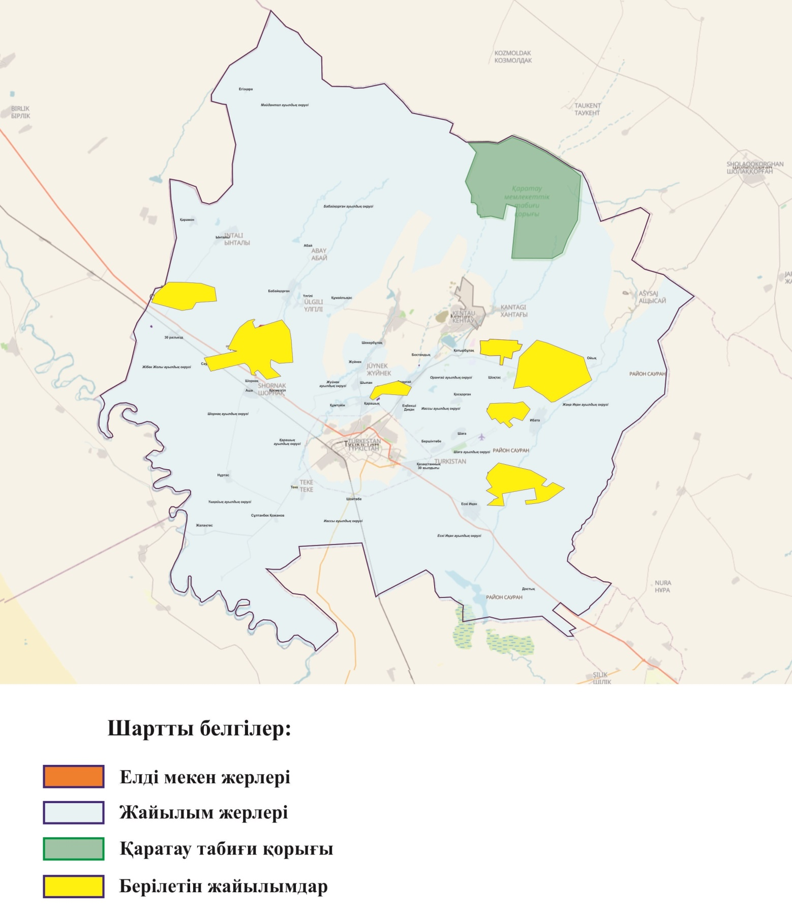

|  |  |
| --- | --- |
|  | Сауран ауданы бойынша 2023-2024 жылдарға арналған жайылымдарды басқару және оларды пайдалану жөніндегі жоспарға 6-қосымша |

**Аудандық маңызы бар қала, кент, ауыл, ауылдық округ маңында орналасқан жайылымдармен қамтамасыз етілмеген жеке және (немесе) заңды тұлғалардың ауыл шаруашылығы жануарларының мал басын шалғайдағы жайылымдарға орналастыру схемасы**

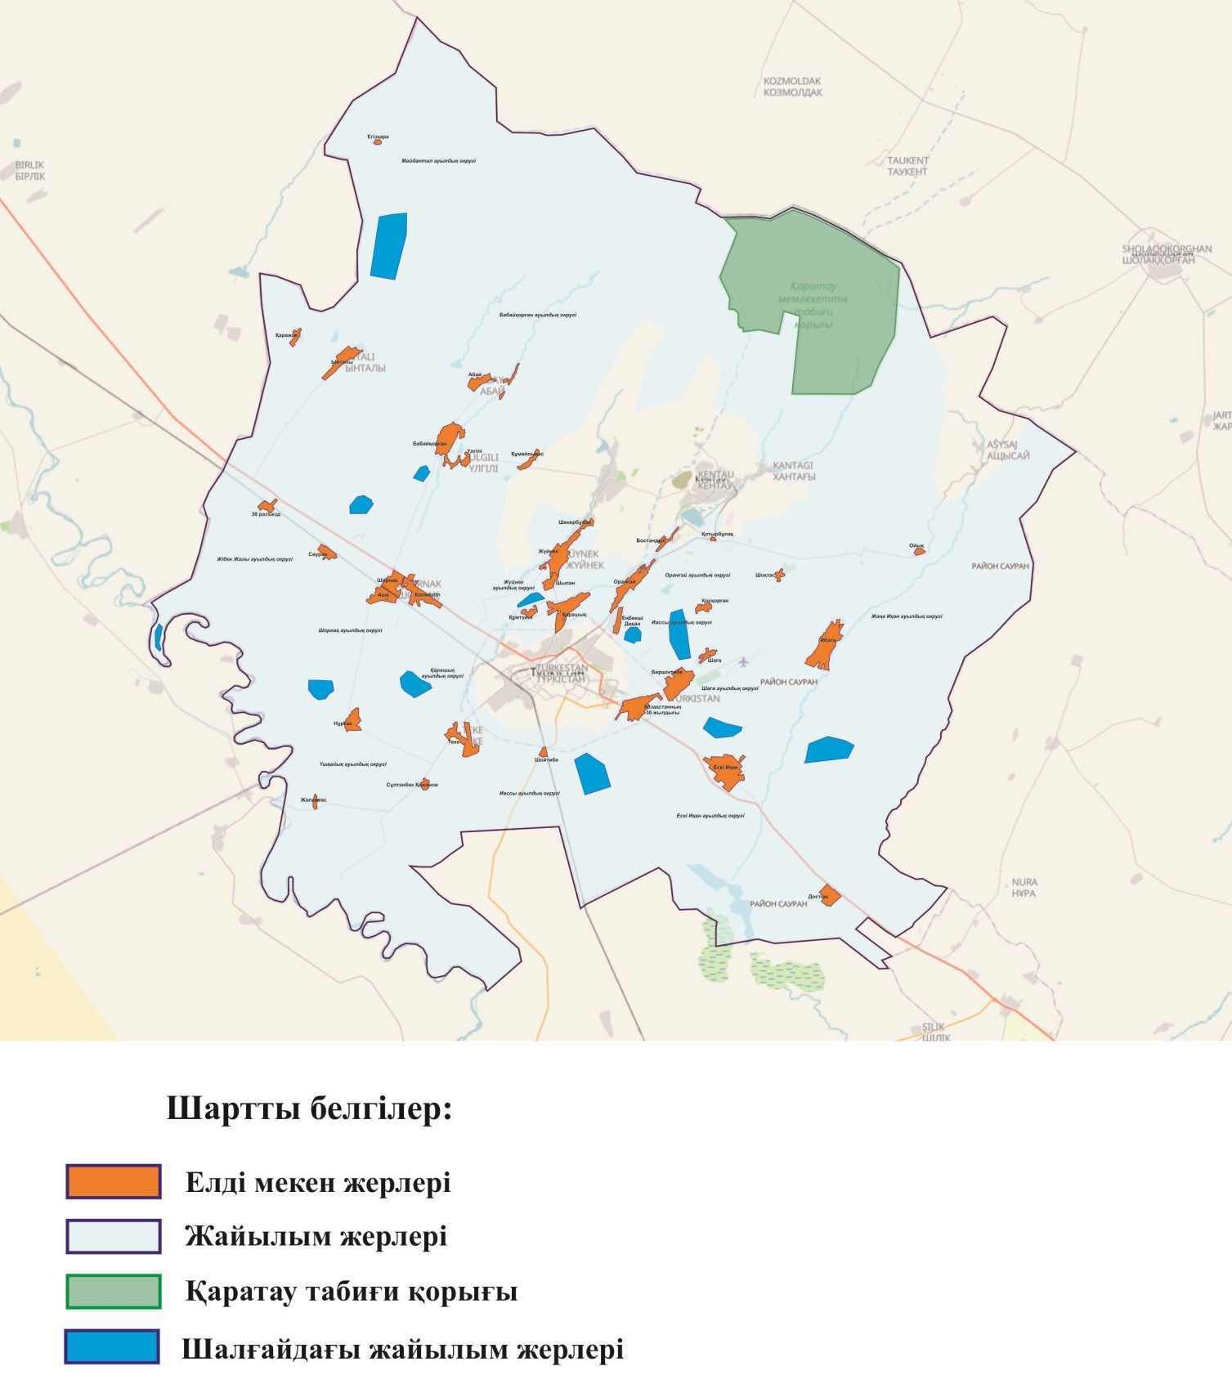

|  |  |
| --- | --- |
|  | Сауран ауданы бойынша 2023-2024 жылдарға арналған жайылымдарды басқару және оларды пайдалану жөніндегі жоспарға 7-қосымша |

**Ауыл шаруашылығы жануарларын жаюдың және айдаудың маусымдық маршруттарын белгілейтін жайылымдарды пайдалану жөніндегі күнтізбелік кестесі**

|  |  |  |  |
| --- | --- | --- | --- |
| № | Ауылдардың, ауылдық округтердің атауы | Шалғай жайылымдарда жаюдың кезеңі | Шалғай жайылымдардан қайтару кезеңі |
| 1 | Бабайқорған ауылдық округі | наурыз айының екінші жартысы | қазан айының бірінші онкүндігі |
| 2 | Майдантал ауылдық округі | наурыз айының екінші жартысы | қазан айының бірінші онкүндігі |
| 3 | Жібек жолы ауылдық округі | наурыз айының екінші жартысы | қазан айының бірінші онкүндігі |
| 4 | Шорнақ ауылдық округі | наурыз айының екінші жартысы | қазан айының бірінші онкүндігі |
| 5 | Қарашық ауылдық округі | наурыз айының екінші жартысы | қазан айының бірінші онкүндігі |
| 6 | Ескі Иқан ауылдық округі | наурыз айының екінші жартысы | қазан айының бірінші онкүндігі |
| 7 | Жаңа Иқан ауылдық округі | наурыз айының екінші жартысы | қазан айының бірінші онкүндігі |
| 8 | Үшқайық ауылдық округі | наурыз айының екінші жартысы | қазан айының бірінші онкүндігі |
| 9 | Иассы ауылдық округі | наурыз айының екінші жартысы | қазан айының бірінші онкүндігі |
| 10 | Оранғай ауылдық округі | наурыз айының екінші жартысы | қазан айының бірінші онкүндігі |
| 11 | Шаға ауылдық округі | наурыз айының екінші жартысы | қазан айының бірінші онкүндігі |
| 12 | Жүйнек ауылдық округі | наурыз айының екінші жартысы | қазан айының бірінші онкүндігі |

|  |  |
| --- | --- |
|  |  |
|  | Сауран ауданы бойынша 2023-2024 жылдарға арналған жайылымдарды басқару және оларды пайдалану жөніндегі жоспарға 8-қосымша |

**Ауыл шаруашылығы жануарларының түрлері мен жыныстық жас топтары бойынша қалыптастырылған үйірлердің, отарлардың, табындардың саны туралы деректер**

|  |  |  |  |  |  |  |
| --- | --- | --- | --- | --- | --- | --- |
| № | Ауылдар, ауылдық округтер атаулары | Табын, отар, үйірлердің саны | | | | |
| Мүйізді ірі қара (саны) | Жас мүйізді ірі қара | Жылқылар (саны) | Ұсақ мал (саны) | Ескертпе |
| 1 | Бабайқорған ауылдық округі | 4700 | - | 1900 | 32215 |  |
| 2 | Майдантал ауылдық округі | 9783 | - | 1290 | 42497 |  |
| 3 | Жібек жолы ауылдық округі | 6646 | - | 3046 | 37624 |  |
| 4 | Шорнақ ауылдық округі | 6912 | - | 828 | 38749 |  |
| 5 | Қарашық ауылдық округі | 4468 | - | 960 | 37671 |  |
| 6 | Ескі Иқан ауылдық округі | 11131 | - | 1547 | 39473 |  |
| 7 | Жаңа Иқан ауылдық округі | 20417 | - | 2644 | 43601 |  |
| 8 | Үшқайық ауылдық округі | 4196 | - | 598 | 42183 |  |
| 9 | Иассы ауылдық округі | 6012 | - | 1354 | 38024 |  |
| 10 | Оранғай ауылдық округі | 5122 | - | 866 | 37011 |  |
| 11 | Шаға ауылдық округі | 6394 | - | 1186 | 36024 |  |
| 12 | Жүйнек ауылдық округі | 2437 | - | 507 | 35914 |  |
|  | Барлығы: | 88218 | - | 16726 | 460986 |  |

|  |  |
| --- | --- |
|  |  |
|  | Сауран ауданы бойынша 2023-2024 жылдарға арналған жайылымдарды басқару және оларды пайдалану жөніндегі жоспарға 9-қосымша |

**Шалғайдағы жайлымдарда жаю үшін ауыл шаруашылығы жануарларының мал басын қалыптастыру туралы мәліметтер**

|  |  |  |  |  |  |  |  |
| --- | --- | --- | --- | --- | --- | --- | --- |
| № | Ауылдар, ауылдық округтер атаулары | Елді мекен жерлері (гектар) | Оның ішінде, халық қажеттілігі үшін | Мал басы саны | Бір мал басына жайылым алаңы (гектар) | Норматив бойынша бір мал басына жайылым алаңы (гектар) | Қосымша қажет етілетін жайылым (гектар) |
| 1 | Бабайқорған ауылдық округі | 111707 | - | ірі қара мал -4700 | 8 | 37600 | 119130 |
| ұсақ мал -3932 | 2 | 64430 |
| түйе -10 | - | - |
| жылқы -1900 | 9 | 17100 |
| 2 | Майдантал ауылдық округі | 65751 | - | ірі қара мал -9783 | 8 | 78264 | 174868 |
| ұсақ мал -42497 | 2 | 84994 |
| түйе -176 | 9 | - |
| жылқы -1290 | 9 | 11610 |
| 3 | Жібек жолы ауылдық округі | 40760 | - | ірі қара мал -6646 | 8 | 53168 | 155830 |
| ұсақ мал -75248 | 2 | 75248 |
| түйе -735 | 9 | - |
| жылқы -3046 | 9 | 27414 |
| 4 | Шорнақ ауылдық округі | 71489 | - | ірі қара мал -6912 | 8 | 55296 | 140246 |
| ұсақ мал -38749 | 2 | 77498 |
| түйе -203 | 9 | - |
| жылқы -828 | 9 | 7452 |
| 5 | Қарашық ауылдық округі | 37733 | - | ірі қара мал -4468 | 8 | 35744 | 119726 |
| ұсақ мал -37671 | 2 | 75342 |
| түйе -188 | 9 | - |
| жылқы -960 | 9 | 8640 |
| 6 | Ескі Иқан ауылдық округі | 39729 | - | ірі қара мал -11131 | 8 | 89048 | 181917 |
| ұсақ мал -39473 | 2 | 78946 |
| түйе -0 | 9 |  |
| жылқы -1547 | 9 | 13923 |
| 7 | Жаңа Иқан ауылдық округі | 80514 | - | ірі қара мал -20417 | 8 | 163336 | 274334 |
| ұсақ мал -43601 | 2 | 87202 |
| түйе -0 | 9 |  |
| жылқы -2644 | 9 | 23796 |
| 8 | Үшқайық ауылдық округі | 52821 | - | ірі қара мал -4196 | 8 | 33568 | 123316 |
| ұсақ мал -42183 | 2 | 84366 |
| түйе -59 | 9 | - |
| жылқы -598 | 9 | 5382 |
| 9 | Иассы ауылдық округі | 65896 | - | ірі қара мал -6012 | 8 | 48096 | 136330 |
| ұсақ мал -38024 | 2 | 76048 |
| түйе -205 | 9 |  |
| жылқы -1354 | 9 | 12186 |
| 10 | Оранғай ауылдық округі | 47579 | - | ірі қара мал -5122 | 8 | 40976 | 122792 |
| ұсақ мал -37011 | 2 | 74022 |
| түйе -610 | 9 |  |
| жылқы -866 | 9 | 7794 |
| 11 | Шаға ауылдық округі | 63491 | - | ірі қара мал -6394 | 8 | 51152 | 133874 |
| ұсақ мал -36024 | 2 | 72048 |
| түйе -557 | 9 | - |
| жылқы -1186 | 9 | 10674 |
| 12 | Жүйнек ауылдық округі | 45835 | - | ірі қара мал -2437 | 8 | 19496 | 95887 |
| ұсақ мал -35914 | 2 | 71828 |
| түйе -833 | 9 | - |
| жылқы -507 | 9 | 4563 |

© 2012. Қазақстан Республикасы Әділет министрлігінің «Қазақстан Республикасының Заңнама және құқықтық ақпарат институты» ШЖҚ РМК